**《力与生活》单元**

**测试评价**

1.测量力的大小的工具是（ ）

A 天平 B 测力计 C 直尺 D 电子称

正确答案：B

2.用弹簧测力计测量力的大小时，下列读数方法正确的是（ ）

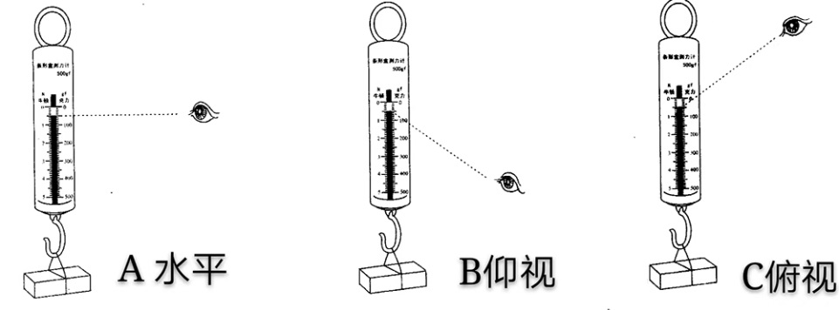

正确答案：A

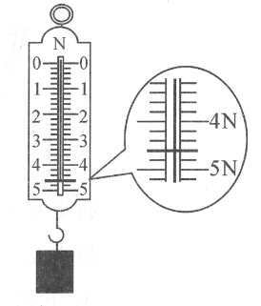

3.右图所示的弹簧测力计的读数是（ ）

A 4.3N

B 5.4N

C 4.6N

正确答案：C

4.在与同学交流实验结果时，发现自己的实验数据与同学的不一致，应该（ ）

A 把同学的实验数据与自己的数据进行比较，找出原因。

B 相信自己的实验数据肯定是正确的，不听别人的。

C 相信同学的实验数据肯定是正确的，把自己的数据改过来。

正确答案：A

5.一个空玻璃瓶放在水中会上浮，装满水后，瓶子有可能会(  )

A 向上运动 B 向下运动 C 不动

正确答案：B

6.相同重量的下列物体，只有一种在水中能浮，最有可能的是 (   )

A  学科网(www.zxxk.com)--教育资源门户，提供试卷、教案、课件、论文、素材及各类教学资源下载，还有大量而丰富的教学相关资讯！   B 学科网(www.zxxk.com)--教育资源门户，提供试卷、教案、课件、论文、素材及各类教学资源下载，还有大量而丰富的教学相关资讯！学科网(www.zxxk.com)--教育资源门户，提供试卷、教案、课件、论文、素材及各类教学资源下载，还有大量而丰富的教学相关资讯！  C 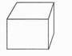

正确答案：C

7.要使浮在海面上的潜水艇下沉，正确的方法是（  ）

A 往潜水艇学科网(www.zxxk.com)--教育资源门户，提供试卷、教案、课件、论文、素材及各类教学资源下载，还有大量而丰富的教学相关资讯！的压载舱注水，以增加潜水艇的重量。

B 从潜水艇的压载舱排水，以减轻潜水艇的重量。

C 把潜水艇的压载舱抛弃，以减小潜水艇的体积。

正确答案：A

8.下列几个实例中，属于减小摩擦的是（ ）

A 体操运动员在上器械前，要往手上涂些镁粉，防止从器械上掉下。

B 给自行车车轴加润滑油。

C 给鞋底做一些凹凸不平的花纹。

D 冬天路面结冰时，常常在冰面上撒些煤渣，以防发生交通事故。

正确答案：B

9.以下事例中可以说明力能改变物体运动状态的是 (    )

A 压力使矿泉水瓶变瘪 B 压力使网球拍变形

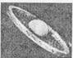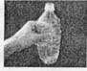

C 拉力使弹簧伸长 D 力把足球踢出去

学科网(www.zxxk.com)--教育资源门户，提供试卷、教案、课件、论文、素材及各类教学资源下载，还有大量而丰富的教学相关资讯！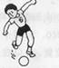

正确答案：D

10.小明同学在研究不同接触面条件下物体所受摩擦力的大小，方法如右图。实验中，如果拉动物体的速度不均匀，测得的数据（ ）

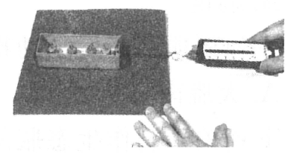A 更准确

B 不准确

C 速度变化与数据无关

正确答案：B